自動光學檢測設備聯盟(AOIEA)入會申請單
自動光學檢測設備聯盟(以下簡稱AOIEA)以推動台灣AOI產業發展為使命，於平台上提供產學研資訊交流服務。AOIEA每年舉辦全國論壇及AOI展覽，官網兼具產經技術資訊交流與企業商機開拓功能，擁有廣大社群成員支持。為推動台灣 AOI 產業發展，促進產學研資訊交流，誠摯邀請 貴公司加入我們的行列 ！
加入AOIEA會員享有以下權益

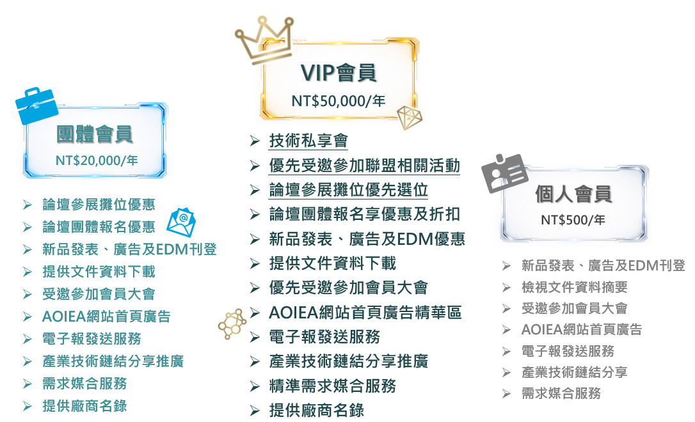
AOIEA 致力於提供企業商機開拓、品牌行銷與技術媒合的優質平台
加入聯盟將能直接觸及全台最核心的 AOI 社群，以及我們為會員提供的關鍵資源
高曝光的行銷管道
AOIEA 官網單日高點擊次數搭配電子報發行，以及廣告、EDM雙重曝光，能有效提升貴公司在AOI領域的品牌與產品能見度
多元的企業專屬權益：
我們為企業設計「VIP 會員」與「團體會員」方案，享有包含論壇參展攤位優惠/優先選位、新品發表折扣、需求媒合服務，以及VIP受邀參與專屬技術私享會等各項權益

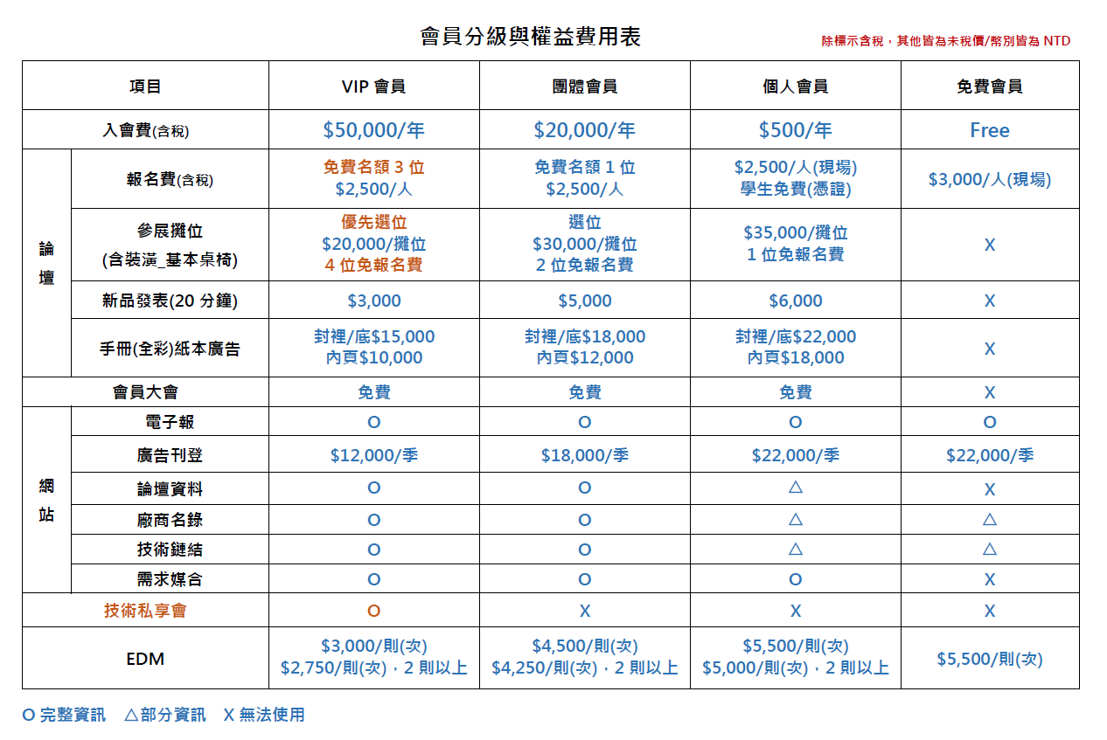
註：
- 年費及權益期限至當年度12/31止
- 入會費及論壇報名費為含稅價，各項展覽及廣告等加值服務皆為未稅價(另加5%營業稅)
- VIP會員加值服務：
  - 展場優先選位權，確保 VIP 能搶佔展場黃金動線，最大化參展效益
  - 各項活動及廣告優惠，搶先曝光AOI產業核心商機
  - 專屬技術私享會：將 VIP 會員提升為深度合作夥伴
申請入會資格：
凡於台灣從事自動光學檢測設備、元件之技術、產品相關業務或研究，支持本聯盟發展願景並自願遵守本組織章程之廠商、法人、學校等組織或個人，得申請加入成為會員。
入會申請程序：
- 請填寫下方「入會申請單」，完成後寄email至 aoiea@itri.org.tw
- 經由秘書處審核通過後，將會收到繳費通知，請於通知後 1 個月內完成繳款
- 秘書處確認款項後，將寄送官網開通信，並由系統引導設定專屬密碼
- 立即上官網登入會員，正式成為會員並享有各項權益優惠
入會申請單
填表日期： 年 月 日
項目  (請詳填以下必填*欄位) | VIP會員  NT$50,000/年(含稅) | 團體會員  NT$20,000/年(含稅) |  | 個人會員  NT$500/年(含稅)
*公司/單位 名 稱
*統 編 (ID)
*會員代表1 姓 名
*會員代表1 職 稱
*會員代表1 電 話
*會員代表1 Email
*會員代表2 姓 名 |  | X |  | X
*會員代表2 職 稱 |  | X |  | X
*會員代表2 電 話 |  | X |  | X
*會員代表2 Email |  | X |  | X
聯絡人 姓 名
聯絡人 職 稱
聯絡人 電 話
聯絡人 Email
*通 訊 地 址
*機構性質(單選) | 設備使用者  零組件供應商  研究機構 |  | 設備供應商  學術機構  其他 _________________
*產業類別(複選) | 光電/半導體  淨零/能源  其他_____________________ |  | 工具機/機械  生醫/農業
匯款資訊 | 財團法人工業技術研究院匯款銀行：(代號005)台灣土地銀行工研院分行  帳號：156-005-00003-3；備註欄請註明『AOIEA會員費』  *匯款日期： 年 月 日
個資同意書
依據個資法蒐集、處理及利用您的個人資料包含識別個人姓名、行動電話、電子郵件等。上述個人資料之蒐集、處理及利用，將僅限本聯盟業務需要使用，並遵守個資法之規定妥善保護您的個人資訊。依據個資法第 3 條規定，您可向本聯盟行使之個資權利包括：查詢、 閱覽、複製、補充、更正、處理、利用及刪除。您可以選擇是否提供個資，惟若選擇不提供或是提供不完整，將無法加入本聯盟會員。
本人經聯盟告知《個人資料保護法》相關事項，已清楚瞭解蒐集、處理或利用本人個人資料之應告知事項並同意該聯盟使用。
簽名：______________________ (親簽) 日期：______________________

